**Конспект урока по окружающему миру (4 класс)**

**Тема: Полезные ископаемые нашего края**

**(В гостях у Хозяйки Медной горы)**

Цели:

1. формируя представления о полезных ископаемых, познакомить учащихся с полезными ископаемыми, добываемыми на территории Южного Урала и Челябинской области;
2. воспитывать любовь к окружающей природе и стремление охранять её природные богатства.

Содержание урока.

**I.** **Оргмомент**

**II.** **Проверка д/з**

- О каких природных богатствах мы говорили на предыдущем уроке?

Тест «Использование полезных ископаемых».

Фамилия__________________

Отметь знаком «+» в соответствующей графе, как используется полезное ископаемое.

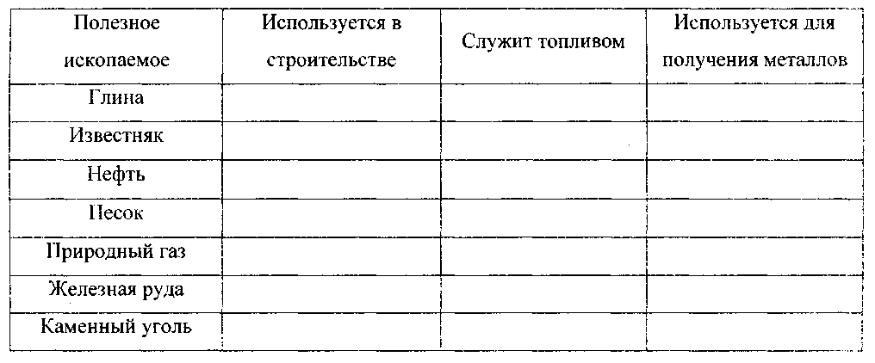

Проверка.

**III.** **Работа по теме урока (презентация)**

Рассказ учителя.

- (слайд 1) Наша страна богата различными полезными ископаемыми. Но самым богатым местом нашей страны можно назвать древние и сильно разрушенные Уральские горы.

-(слайд 1) К настоящему времени на Урале открыто около 13000 месторождений полезных ископаемых, более 1000 различных минералов, что составляет половину минералов, известных в природе.

-(слайд 2) Значительная доля полезных ископаемых Урала сосредоточена в пределах Челябинской области.

- К сегодняшнему уроку вам нужно было узнать названия полезных ископаемых, залегающих в Челябинской области. Назовите их.

-(слайд 2) Здесь и руды чёрных и цветных металлов, уголь, разнообразные строительные материалы, золото и камни-самоцветы.

-Чтобы подробнее узнать о полезных ископаемых, мы совершим увлекательное путешествие в кладовые Хозяйки Медной горы, героине известных сказов Павла Петровича Бажова.

- (слайд 3) Солнце шьёт теней узор,

Замерла хозяйка гор,

Краем плечика сосну

Подпирает. Ждёт весну.

То в сторонку отойдёт,

Малой ящеркой нырнёт.

Сердце трепетно стучит,

А душа, как хризолит.

И зовёт в страну чудес,

В Царство синее небес.

-(слайд 4) В челябинской области разведано около 20 месторождений железной руды. Самыми богатыми являются Магнитогорское, Ахтенское месторождения и Бакальский железорудный район. Руда, добываемая на этих месторождениях, отправляется на металлургические заводы области: Магнитогорский, Челябинский, Ашинский и Саткинский.

-(слайд 5) Из топливных ресурсов в Челябинской области имеются бурые и каменные угли. Угленосные районы Челябинской области: Сугоякский, Козыревский, Копейский, Камышенский, Коркинский, Еманжелинский, Кичигинский. Уголь добывают как в шахтах, так и в открытых карьерах с помощью экскаваторов.

-(слайд 6) Пески и глины имеют большое значение как строительные материалы. Глины разведаны в 132 месторождениях области. А каолин - белая глина – ценнейшее сырьё для фарфоровой и фаянсовой промышленности добывается недалеко от нашего города на Кыштымском месторождении.

-(слайд 7) Из руд цветных металлов в области добываются медные руды, которые добываются на Карабашском месторождении.

-(слайд 8) Челябинская область - старый золотопромышленный район Урала. Добыча рассыпного золота ведётся с конца 18 века в Миасском золотоносном районе. Встречаются довольно крупные самородки золота. В 1842г. Обнаружен самородок весом 36 кг, в 1936 году весом 14,4 кг и 9,5 кг. В Златоусте золото превращается в изумительные изделия ручной работы - оружие, украшения, гравюры.

-(слайд 9) Богата наша область высококачественным мрамором. Челябинским мрамором облицованы станции Московского и Санкт-Петербургского метро, Дворец съездов в Кремле. Вывозится наш мрамор и за границу, например, в Японию.

-(слайд 10-14) Путешествуя по кладовым Хозяйки Медной горы, нельзя не заглянуть в жемчужину Челябинской области - Ильменский заповедник, единственный в мире минералогический музей, который находится недалеко от города Миасс. 4 мая 2007 года заповеднику исполнится 87 лет.

- Минерал ильменит, найденный в заповеднике, назван в его честь.

-(слайд 15) Стремление к красоте неистребимо. Красота камня-самоцвета умопомрачительна. Самоцветы, или драгоценные камни, невелики, но разнообразны и исключительны по своей красоте. Наибольшую славу среди самоцветов приобрели рубин и сапфир. Глядя на такую красоту, хочется говорить стихами.

Мир лесной дождём умыт,

Изумрудами покрыт.

В бликах солнца - хрусталём,

Жемчугами, янтарём

Но придёт вечерний час,

Солнце - огненный топаз

Спрячет эту красоту

В голубую темноту.

- Земля Уральская - «...кладовая солнца с великими сокровищами жизни. Мало того чтобы сокровища эти открывать и показывать - их надо охранять...»

- (cлайд 16) Наше путешествие завершилось. Но хозяйка Медной горы раскрыла нам ещё не все свои тайны. Я думаю, что нам предстоит ещё встреча...

Что ж, и ей идти пора

Стынет стражница - гора

И холодный малахит

Снова скромно промолчит,

Где хозяйка той горы,

До какой такой поры,

Нежность каменных цветов

У подземных берегов

Укрывает?

**IV.** **Домашнее задание**

Дома подготовьте дополнительный материал об одном из полезных ископаемых, которое вам запомнилось или понравилось.

**V.** **Закрепление изученного.**

- Чтобы закрепить названия полезных ископаемых, давайте разгадаем кроссворд. Загадки об этих ископаемых нашли ученики нашего класса.

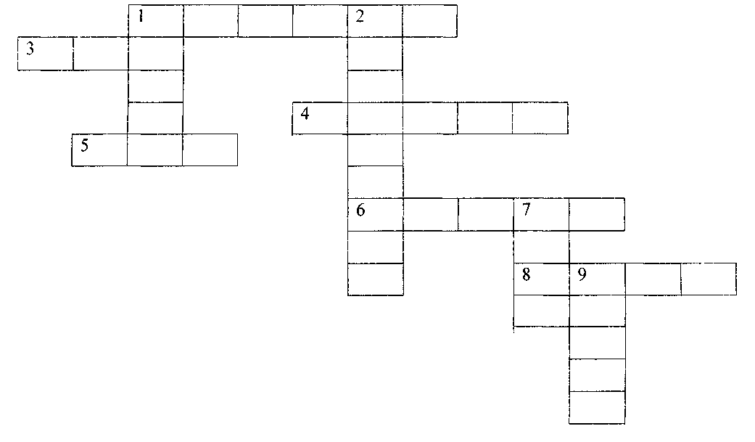**По горизонтали:**

1 .Он очень прочен и упруг,

Строителям - надёжный друг:

Дома, ступени постаменты

Красивы будут и заметны. (гранит)

З.Этот мастер белый-белый

В школе не лежит без дела:

Пробегает по доске,

Оставляет белый след.(мел)

4.Он очень нужен детворе,

Он на дорожках во дворе,

Он и на стройке, и на пляже,

Он и в стекле расплавлен даже. (песок)

5.На кухне у мамы

Помощник отличный.

Он синим цветком

Расцветает от спички. (газ)

6.Без неё не побежит

Ни такси, ни мотоцикл,

Не поднимется ракета.

Отгадайте, что же это? (нефть)

8.Она варилась долго

В доменной печи,

На славу получились

Ножницы, ключи... (руда)

**По вертикали:**

1 .Если встретишь на дороге,

То увязнут сразу ноги.

А сделать миску или вазу -

Она понадобится сразу. (глина)

2. Покрывают им дороги,

Улицы в селении,

А ещё он есть в цементе.

Сам он – удобрение. (известняк)

7.Росли на болоте растения,

Стали топливом и удобрением. (торф)

9.Он чёрный, блестящий,

Людям помощник настоящий.

Он несёт в дома тепло,

От него кругом светло,

Помогает плавить стали,

Делать краски и эмали. (уголь)

**VI. Итог урока**

- Добывая полезные ископаемые, люди изменяют поверхность земли: взрывают горы, роют карьеры, насыпают искусственные холмы отработанной пустой породы. При этом местность, окружающая месторождения, становится непригодной для жизни.

А как отвечает нам природа?

Что нужно делать, чтобы не случилось экологической катастрофы?

Молодцы! Урок окончен.

Слайд 1. Уральские горы

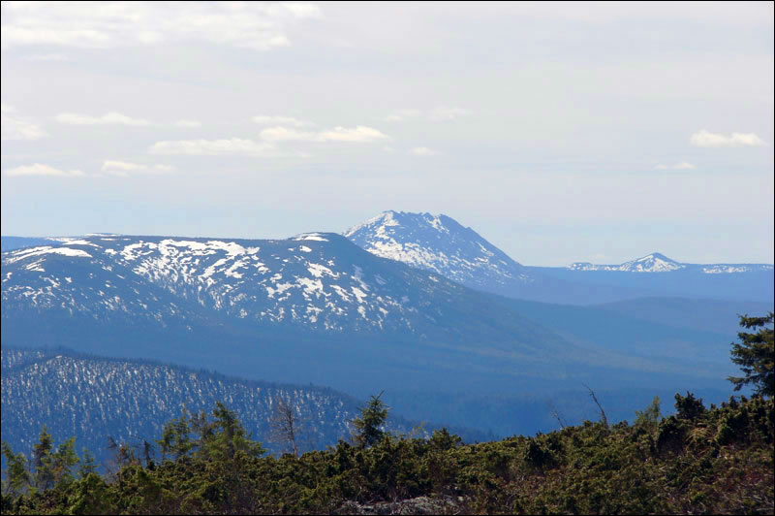

Слайд 2Карта полезных ископаемых Чел. Обл.

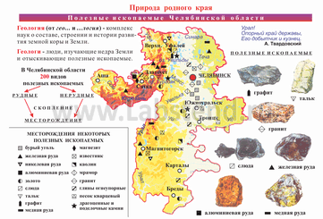

Слайд 3



Слайд 4 Магнитогорский карьер (медная руда)

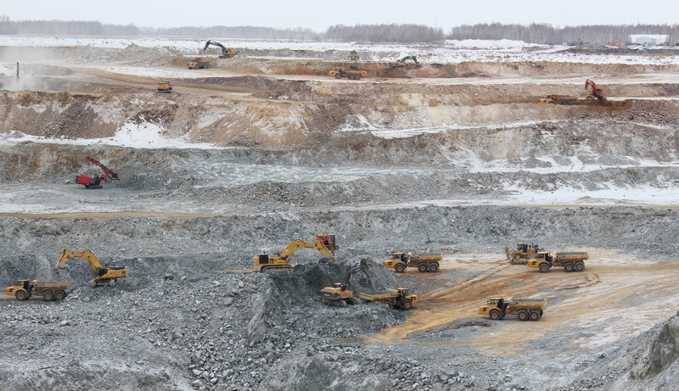

Слайд 5 Коркинский карьер (уголь)

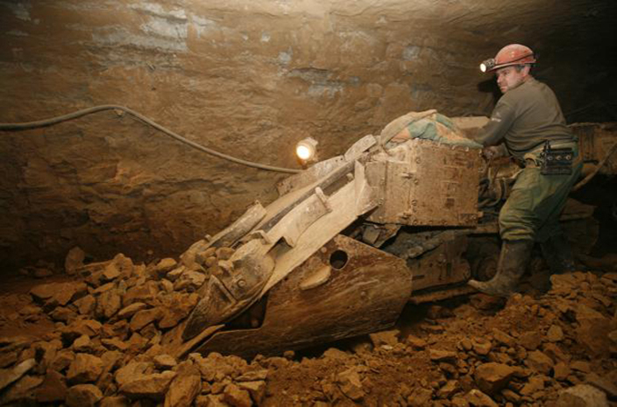

Слайд 6 Каолиновый карьер

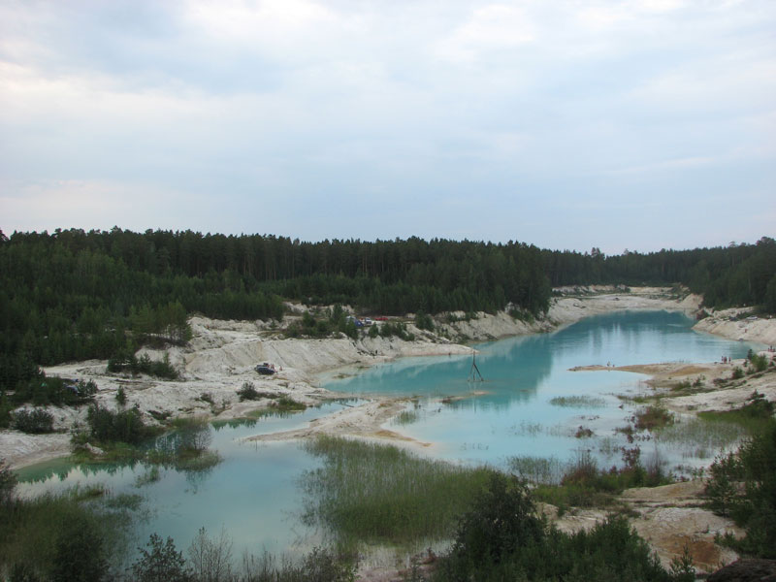

Слайд 7 Карабаш (медная руда)

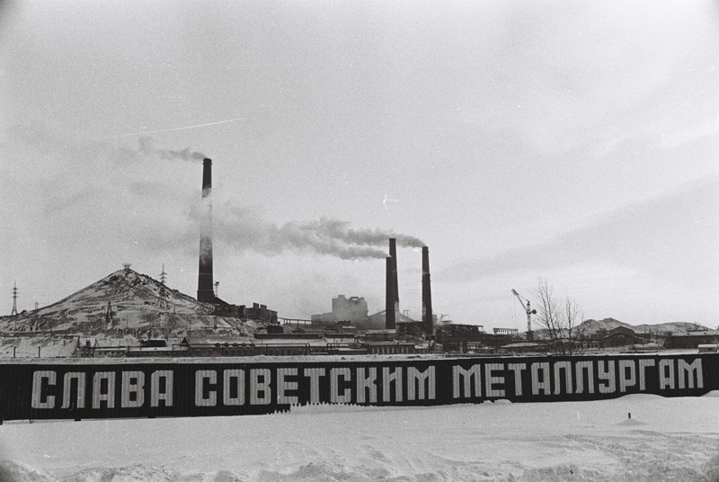

Слайд 8Миасс. Добыча золота

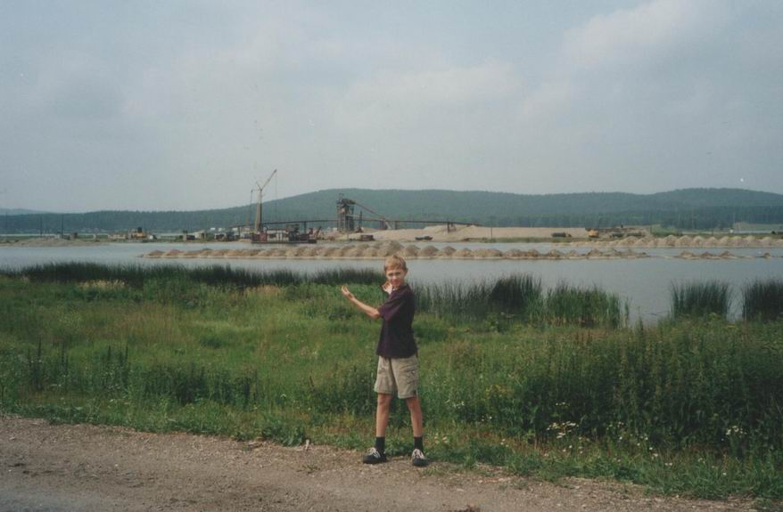 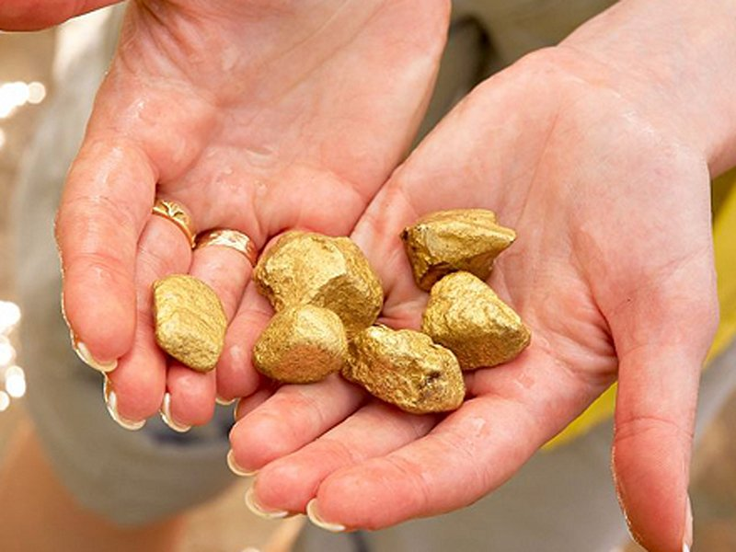

Слайд 9 мрамор

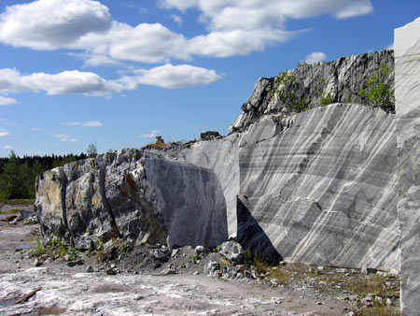

Слайд 10Ильменский заповедник

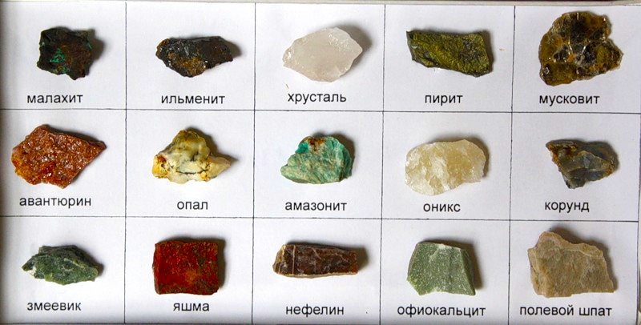 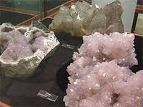

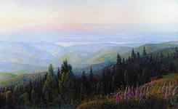 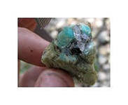

Слайд 15 Самоцветы



Слайд 16

